瑞芯微开发板固件下载

1. 驱动安装，打开DriverAssitant_v4.2/DriverInstall.exe



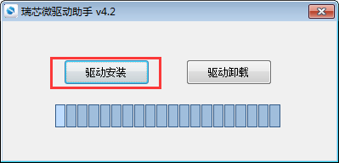

1. 打开AndroidTool_Release_v2.35/AndroidTool_Release_v2.35文件的AndroidTool.exe（注：可修改烧写工具的语言）

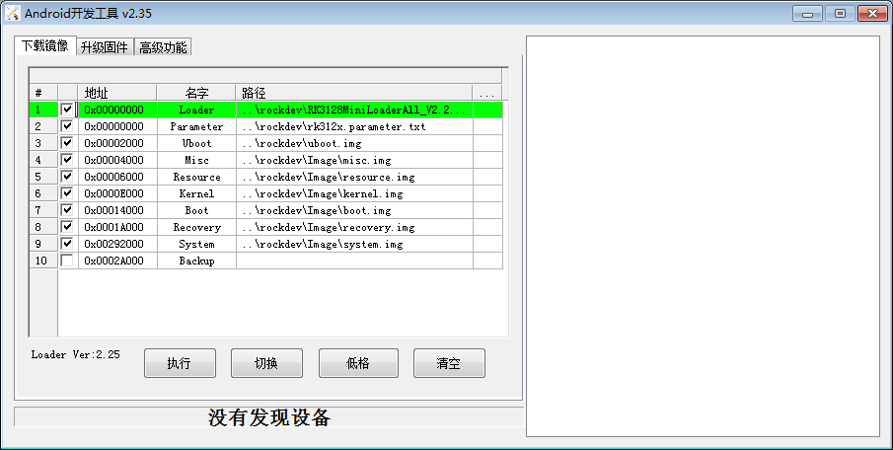

1. 接上电源和USB，长按板子上的RECOVERY按键并短按RESET，直至出现以下界面

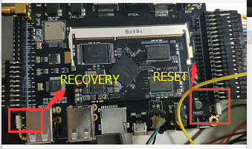

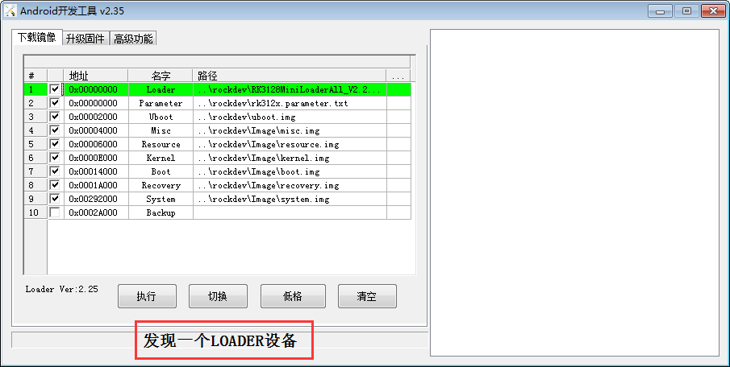

1. 工具的界面说明

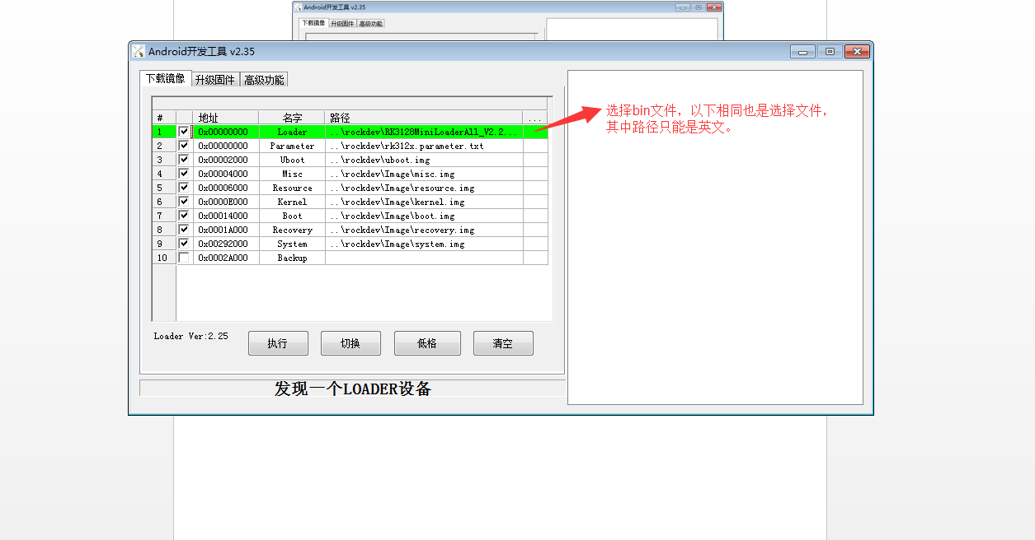

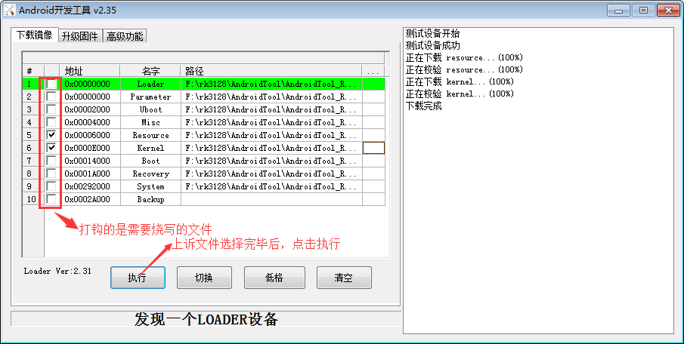

1. 烧写过程，烧写完成后会自动重启

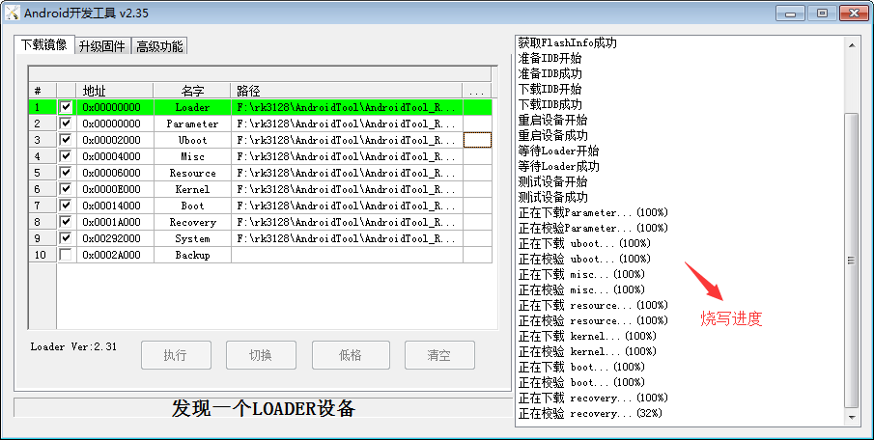

1. 出现以下画面时如果4~5分钟没有进到android桌面就需要重启，重启几次就好了

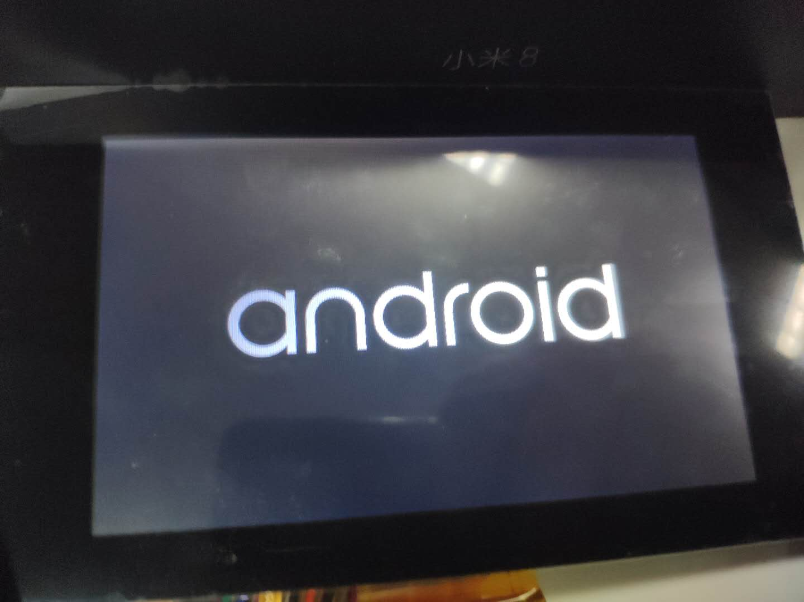

1. 注意，出现以下情况会自动重启，这是正常的。

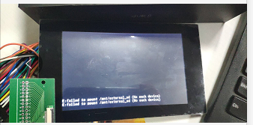

1. 在AndroidTool_Release_v2.35文件下的rockdev是没有使用的，只需要用我发送的image文件就行。